出國報告(出國類別:研習)

參加「2011年國際種子檢查協會品保制度技術研習」報告

Report of Attending the Interntional Seed Testing Quality Assurance Workshop 2011

服務機關:行政院農委會種苗改良繁殖場
姓名職稱:洪建民助理研究員
派赴國家:印度邦加羅爾(India, Bangalore)
報告日期:民國100年9月30日
出國時間:民國100年8月7日至8月13日
目 次
公務出國報告摘要提要……………………………………………………………1
前言…………………………………………………………………………………2
研習目的……………………………………………………………………………2
過程…………………………………………………………………………………3
研習心得與建議……………………………………………………………………5
附錄…………………………………………………………………………………16

公 務 出 國 報 告 摘 要 提 要
頁數：共19頁
報告名稱：
「參加國際種子檢查協會品保制度技術研習」
主辦機關：行政院農業委員會種苗改良繁殖場
聯絡人/電話：04/25825439
出國人員： 洪建民 農委會種苗改良繁殖場 助理研究員
出國類別：研習
出國地區：印度邦加羅爾(Bangalore)
出國期間：民國100年8月7日~8月13日
報告日期：民國100年9月日
分類/目：F0/綜合（農業類）
關鍵詞：種子檢查（Seed Test）、品保（Quality Assurance）、國際種子檢查協會（International seed Testing Association）
內容摘要：國際種子檢查協會（International seed Testing Association），為一國際組織，2010年參加會員已達201個認證實驗室、52個個人會員、42個團體會員。該協會每年均舉辦各種與種子檢查相關技術之研習。8月8日參加研習之學員報到，並隨即展開本次研習課程。本次研習由主席Rasha El-Khadem博士致開幕詞，並與Ronald Don博士共同擔任本次研習講師。本次5日的研習包含品保制度簡介-顧客抱怨等25項課程及8月9日至編號IN07之ISTA認證實驗室進行實際操作，課程中並進行超過10次的小組討論與報告。

壹、前言
國際種子檢查協會(International Seed Testing Association，簡稱為ISTA)為一國際性種子檢查組織，源起於1871年丹麥種子檢查場(Danish Seed Testing Station)，1921年擴大改為歐洲種子檢查協會(European Seed Testing Association)，1924年而成立變成全球性組織-國際種子檢查協會， 2010年參加之會員國有79個、201個會員檢查室，52個個人會員、42個團體會員，我國為該協會國家會員之一。我國種子檢查實驗室為ISTA認證實驗室之一，目前由行政院農業委員會農糧署執行經ISTA認證種子的各項檢查與核發檢驗證書，因應政府組織再造，種子檢查實驗室業務將移撥由行政院農業委員會種苗改良繁殖場繼續執行，為提升種苗改良繁殖場接任本業務人員有關ISTA組織與實驗技術之認知，指派種苗改良繁殖場種苗經營課洪建民助理研究員參加ISTA本(100)年度於印度邦加羅爾(Bangalore)舉辦之品保制度研習，除積極學習最新國際種子檢查品保制度，並與參與研習之各國實驗室成員建立良好互動。

貳、研習目的
1. 參加ISTA所開設之種子檢查相關課程：國際種子檢查協會(ISTA)為提升協會內會員與實驗室種子檢查技術與提供最新種子檢查資訊，每年均會舉辦不同項目的研習課程，如品質保證(quality assurance)、取樣與分樣(sampling and divider)、種子純潔度分析(purity analysis)等，參加這些課程有助於提升我國種子檢查室種子檢驗技術與種子檢查相關知識。
2. 蒐集國際種子檢查之相關資料：參與研習於講師會提供國際種子檢查各種與研習相關的訊息與資料，可藉由這些資料蒐集更多相關資料。
參、過程
一、出國期間
中華民國100年8月7日至8月13日，為期7天。
二、出席研習人員
姓 名 | 職 稱 | 服 務 單 位
洪建民 | 助理研究員 | 農委會種苗改良繁殖場
三、會議及活動行程
日 期 | 活動行程
8月7日 | 自桃園國際機場啟程，經由新加坡樟宜機場轉機至印度邦加羅爾。
8月8日 | 報到、領取資料及開始技術研習。  研習內容：ISTA簡介(Introduction to ISTA)、ISTA組織(The ISTA Accreditation Programme)、品保制度簡介(Introduction to Quality Assurance)、文件品質管理(Document control)、儀器與設備管理與校準(Management of equipment in general including)、檢測材料的含水量(Equipment: checking moisture proof container, Consumables: substrate check)、三次小組討論與報告。
8月9日 | 研習內容：溫度的測定與校正(Equipment: Temperature measurement and control)、人員訓練(Training of staff)、天平與取樣之校正(Equipment: balance check, divider check) 、參訪ISTA編號IN07之實驗室並進行取樣、分樣、材料等之實驗動作與物品校正、一次小組討論與報告。
8月10日 | 試驗誤差練習(Tolerances)、種子純潔度與其他種子之判定(Group Work on PUR and OSD)、實驗室內部品管(Internal Quality Control, Monitoring of Analysts and Seed Sampler)、不合格操作、矯正與預防措施(Non-conforming work, Corrective and Preventive Actions)技術委員會(Technical Committee) 、四次小組討論與報告。
8月11日 | 內部稽核與稽核準備(Internal audits and how to prepare a checklist)、樣品儲存(Storage of samples)、實驗室管理準則(Management Review)、水分測定的品管事項(QA in moisture testing)、書寫ISTA橘色檢驗證(Issuing Orange ISTA Certificates)、二次小組討論與報告，下午參訪Botanical gardens的園藝展覽。
8月12日 | 採購(Purchasing)、實驗室管理(General Management)、PT測試(Introduction to the PT programme and evaluation)、材料水分測定與樣品分樣正確性之評估(Group work: recording of moisture proof container weights, review of results from the divider check, evaluation of the data of the moisture proof container)、實驗室內部稽核練習與討論(Exercise: Perform an internal audit & discussion, group: present and discuss audit findings)、研習總討論、頒發研習證書、三次小組討論與報告，當晚自邦加羅爾搭機至新加坡樟宜機場轉機返國。
8月13日 | 下午抵桃園國際機場。

四、研習記要
1. 本次研習來自12個國家，約計39人參加，大多來自東南亞、南亞與非洲，算是ISTA研習會中參加人數多的一次。
2. 本次研習講師Rasha El-Khadem與Ronald Don自ISTA組織講起，並詳細講解有關種子檢查取樣與各種試驗之條件與注意事項，課程中不時強調QA在整個種子檢查過程中的重要性，加強及導正學員於內部稽核時需注意的事項與稽核的態度。
3. ISTA技術研習中，QA研習較其他的研習多了許多小組討論與報告的機會，本次研習則有至少10次以上的小組討論，這樣的方式能更快的讓學員間藉由小組討論或得更完整或正確的結果。
4. 本次研習參訪參訪ISTA編號IN07之實驗室並進行取樣、分樣、材料等實驗動作與物品校正，該實驗室為Indo-American hybrid Seeds(India)種子公司附屬實驗室，實驗室雖簡單，但實驗室設備、環境均符合ISTA規範，實驗室成員純熟的操作，給參加之學員留下深刻印象。
肆、研習心得與建議
- 參加ISTA舉辦之研習，了解ISTA為提升國際種子品質的而做的努力，亦了解身為ISTA組織的一員，背負相當大的責任，肩負提升國內種子檢查品質之重任。
- 職第一次出國參加國際組織舉辦之研習，藉由講師的講解與小組的討論，加強職對ISTA種子檢查相關種子檢查試驗之認知，並了解QA對於種子檢查實驗室的重要性，對於職明年度承辦種子檢查室之QA及相關業務，具有相當大的助益。
- 參與國際性的研習不只是學習國外研謹的學習態度，在相同的專業領域下，更能與國外友人建立良好的關係，而國外的研究單位或實驗室亦有需多地方可供我們學習，建議爾後參加ISTA或其他國際會議或研習之同仁，能順道參觀當地試驗場所或實驗室，增廣見聞，提升個人的視界，提供本場同仁的宏觀的思維。
- 我國種子檢查室已經通過ISTA認證四次，為提升我國種子檢查室的品質，除藉由實驗室成員出國研習，實驗室內部訓練外，建議於農業科技計畫上寬列經費邀請ISTA或於種子檢查學有專精之國外專家學者擔任實驗室研習或訓練講師，不僅可提升種子檢查技術，更能增進我國於國際上的曝光率，提升我國國際形象。
- ISTA對於協會內實驗室的要求中，人員的訓練極為重要，此項目亦為我國種子檢查室前次被協會稽核的重點，為此，今年種子檢查室安排一系列的技術訓練，不只是穩定實驗室成員的技術水準，亦是符合協會要求的完整訓練紀錄。為更進一步提升種子檢查的技術水準，種苗改良繁殖場在獲得行政院農業委員會的補助之下，安排未來的種子檢查室成員出國參與ISTA的技術研習，有助於種苗改良繁殖場承接農糧署種子檢查室業務後，仍能保有穩定的檢查技術，並提升文件管理、人員訓練、內部稽核等各方面的觀念與執行細節。
- ISTA對於實驗室的要求係依據ISO國際管理準則來訂定，因此文件的管制亦有一定的限制，有關ISTA協會內重要通訊、與檢驗報告書相關資訊均不同提供與實驗室無關之人員，且為求實驗的公平性，ISTA的規範內還加入實驗室的操作不受任何外力介入與影響，獨立操作，此亦顯示諸如ISTA這樣的國際組織，對於協會內認證的實驗室，不只要求要有準確的實驗，最重要的事能具公平性的獨立操作。
- 實驗室的文件管理包含實驗室準則、人員訓練、管理、實驗的技術操作方法、各項校正、稽核、顧客服務等，有完備的文件可約略看出這個實驗室整體的嚴謹程度，我國種子檢查室前次被稽核時，文件管理做的並不夠完備，因此過去這一年大幅加強文件的內容，並提升主管與品保人員的訓練，因此已有重大的改善，職參加這次國外研習後，獲得一份ISTA提供的實驗參考文件，發現我國種子檢查室的文件仍又很大的加強空間，未來仍需實驗室同仁大家同心協力，完備這項工作。
- 實驗室內部稽核可減少實驗室出錯的機會，好的實驗室內部稽核能提升實驗室的檢查品質，亦可減少外部稽核時被挑出較大或多的缺失，職曾參加過財團法人全國認證基金會開設之稽核研討會，在加上這次國外研習提供職許多實驗室內部稽核的觀念與準則，相信能提升種子檢查相關的稽核能力。
圖1、本次研習之講師Ronald Don與Rasha El-Khadem。
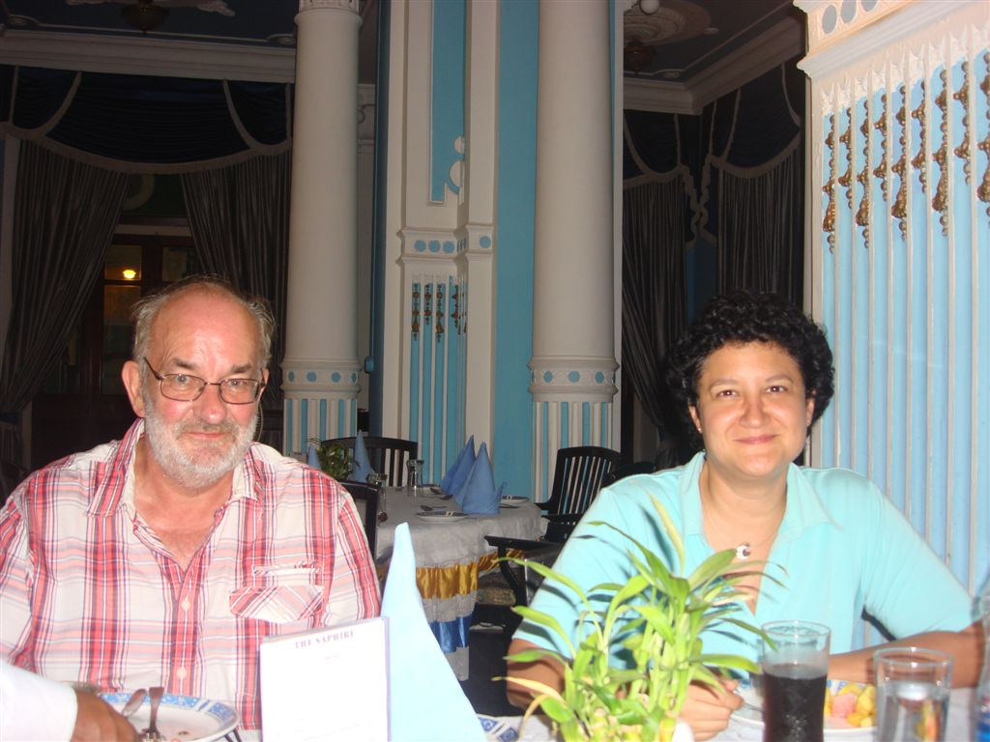
圖2、本次研習會場與上課情形。
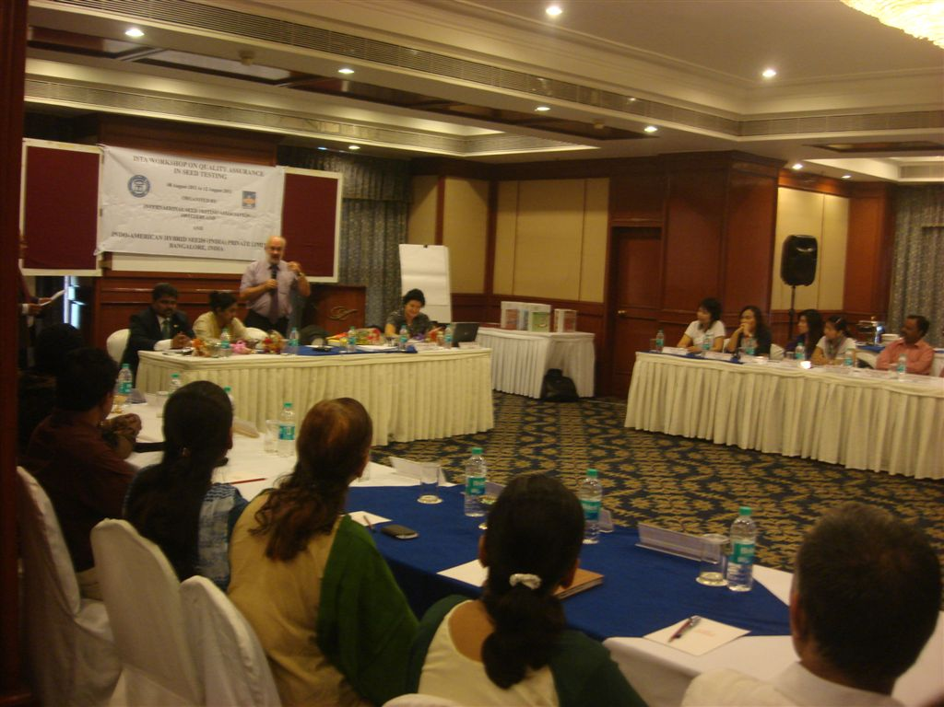
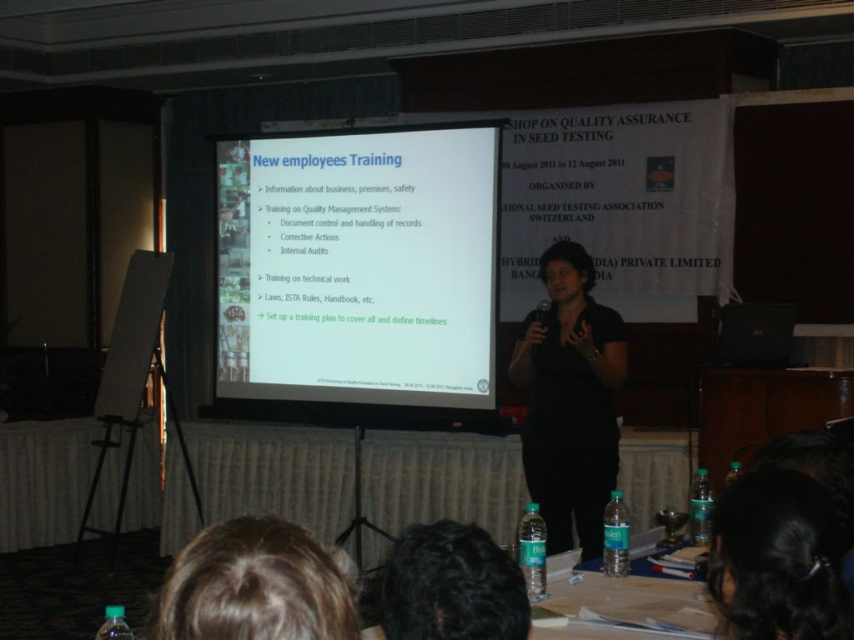
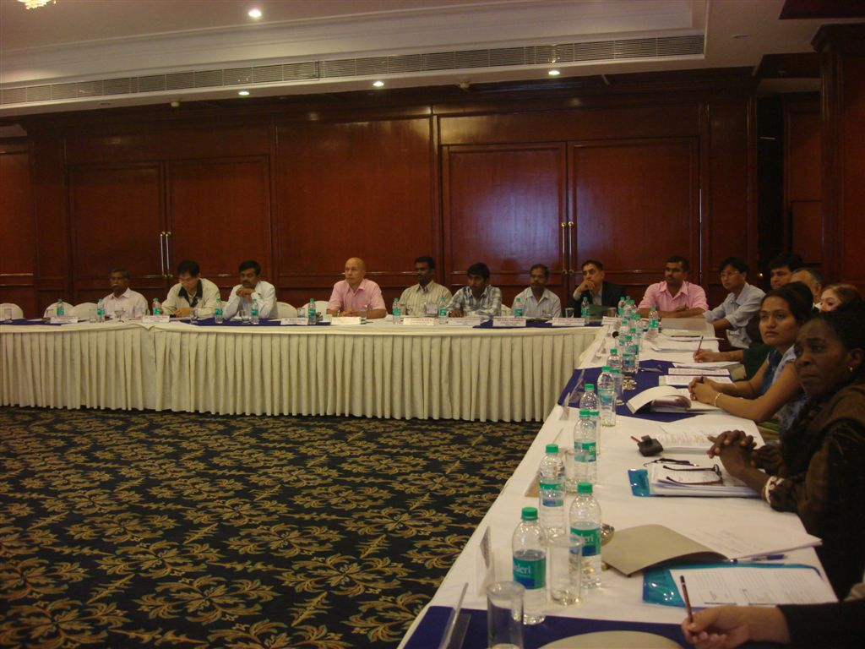
圖3、研習中的討論
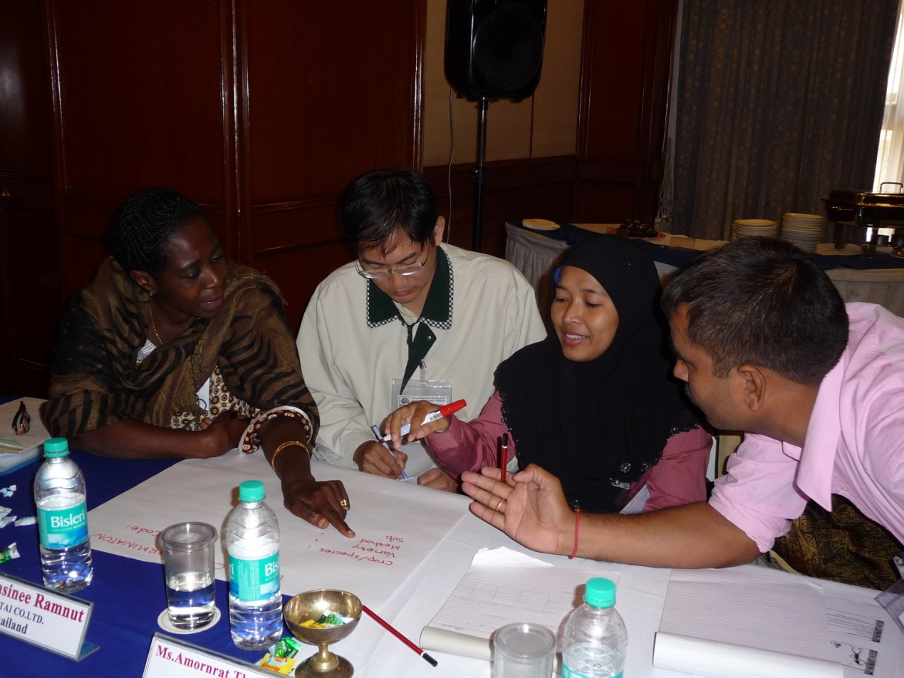
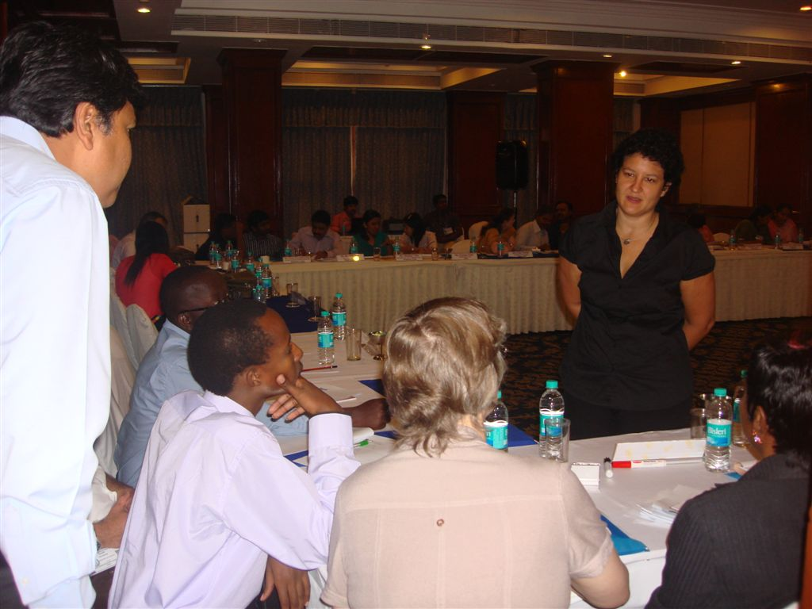
圖4、討論結果之報告
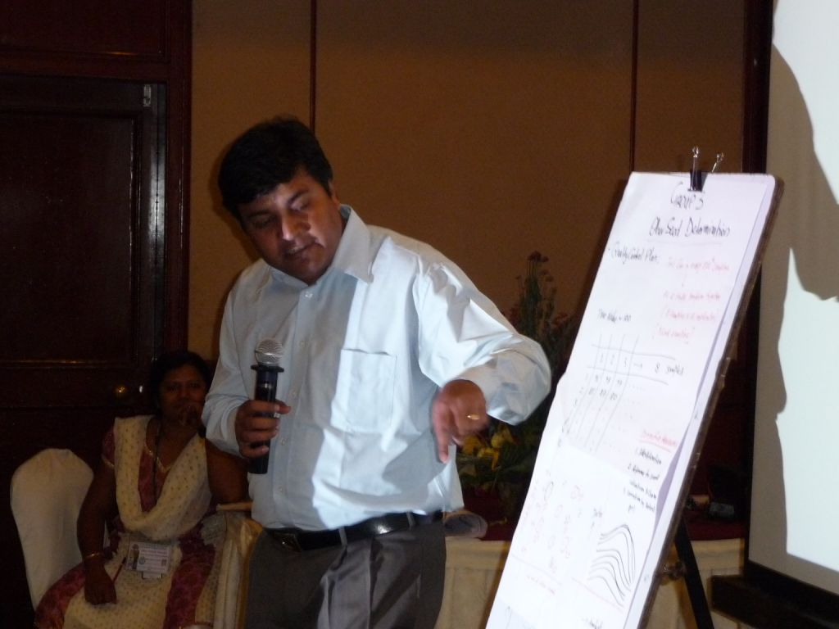
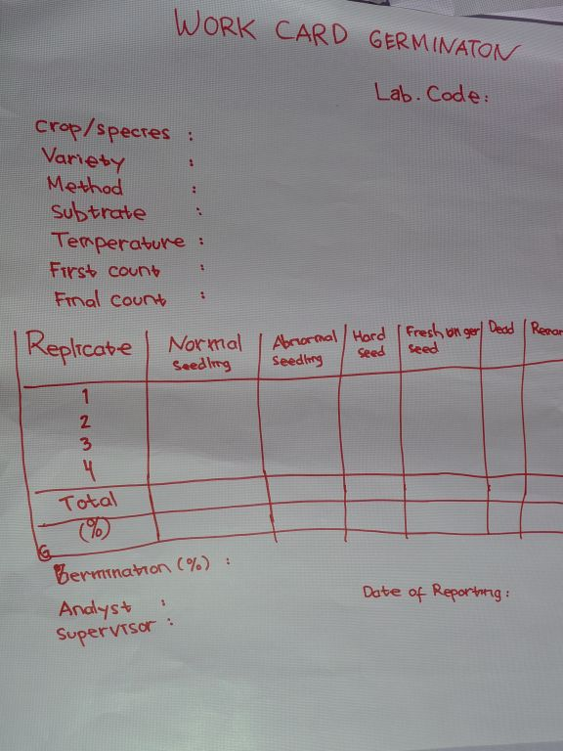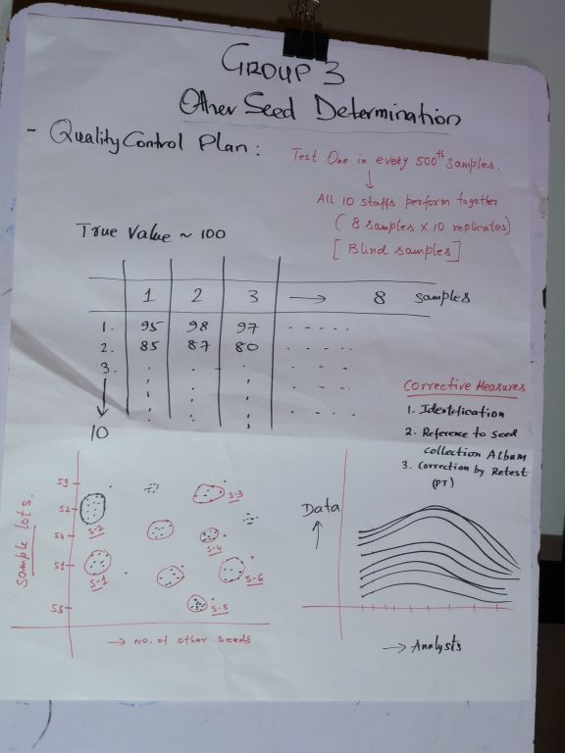
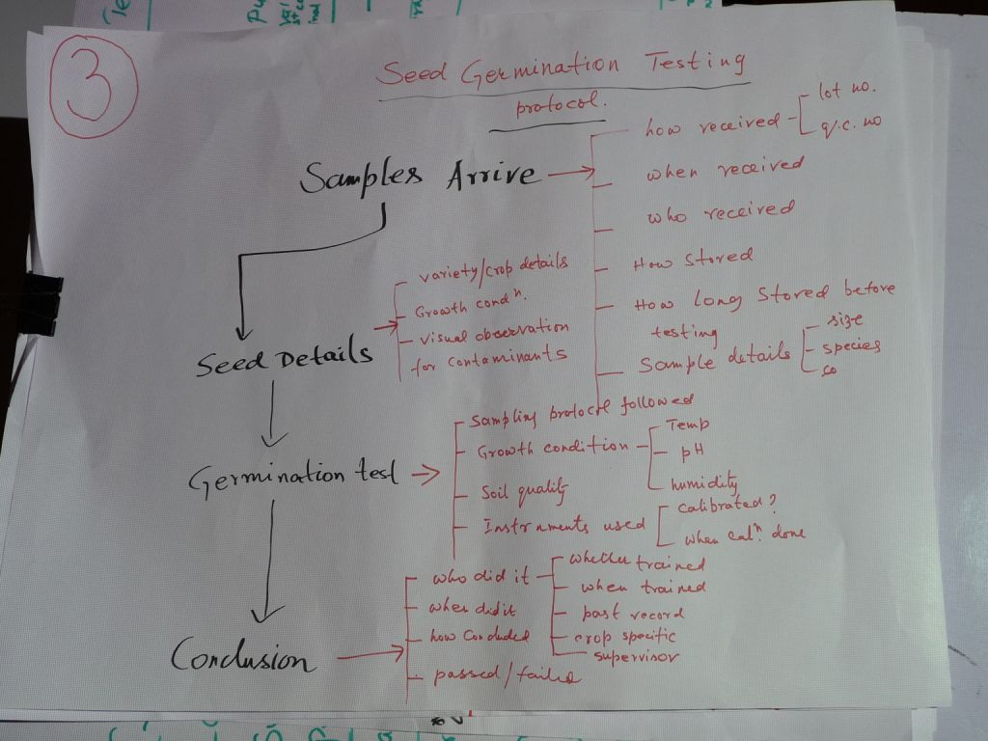
圖5、IN07實驗室實際操作訓練
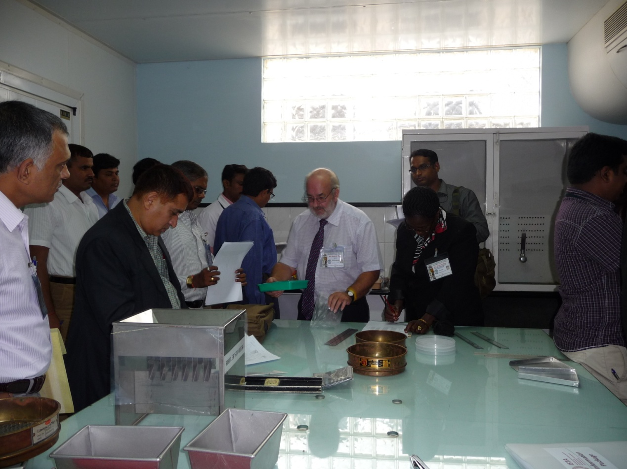
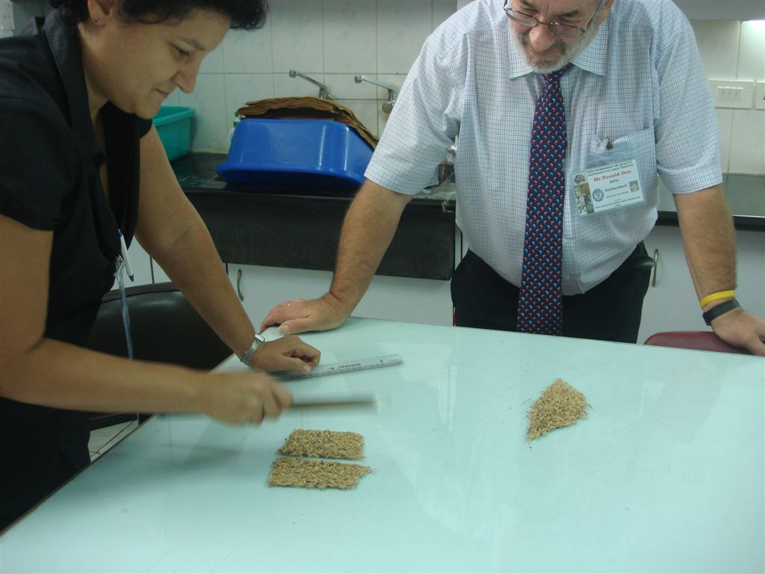
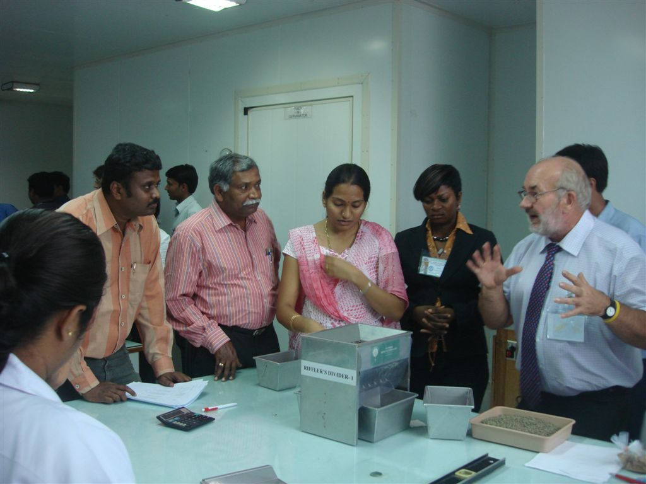
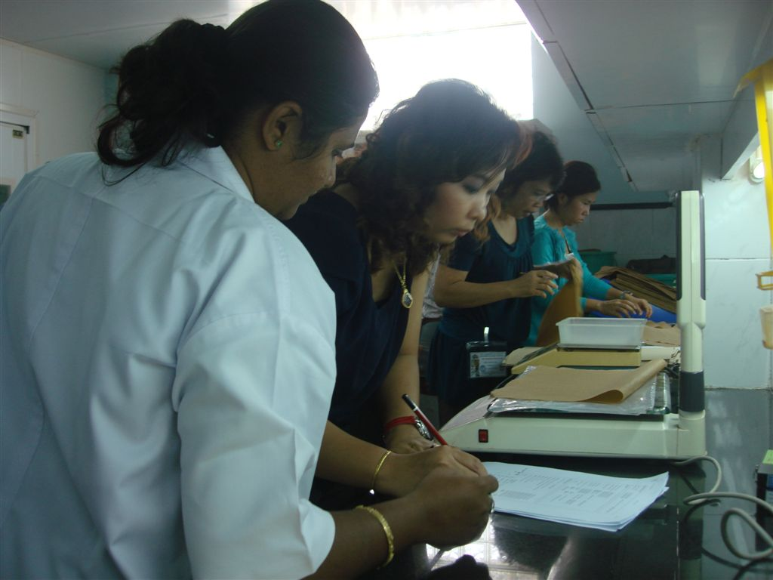
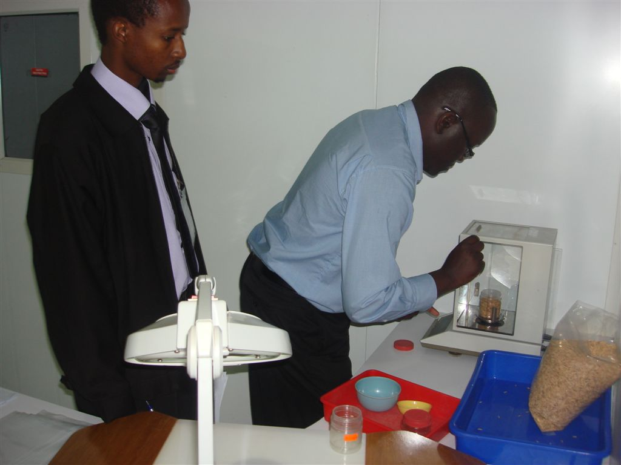
圖6、參訪Bangalore Botanical園藝展的全體研習學員
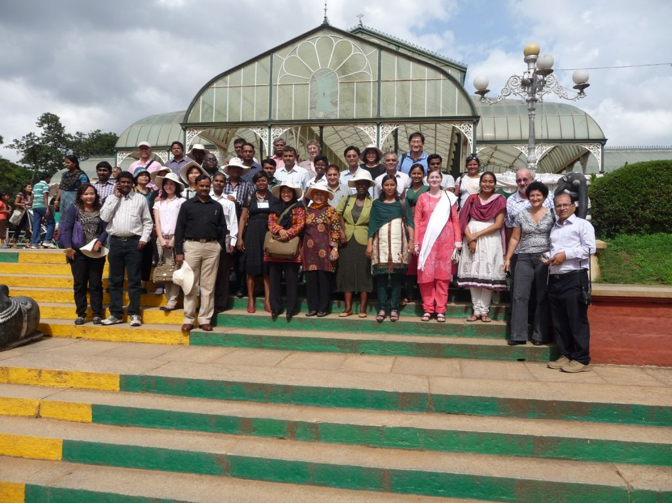
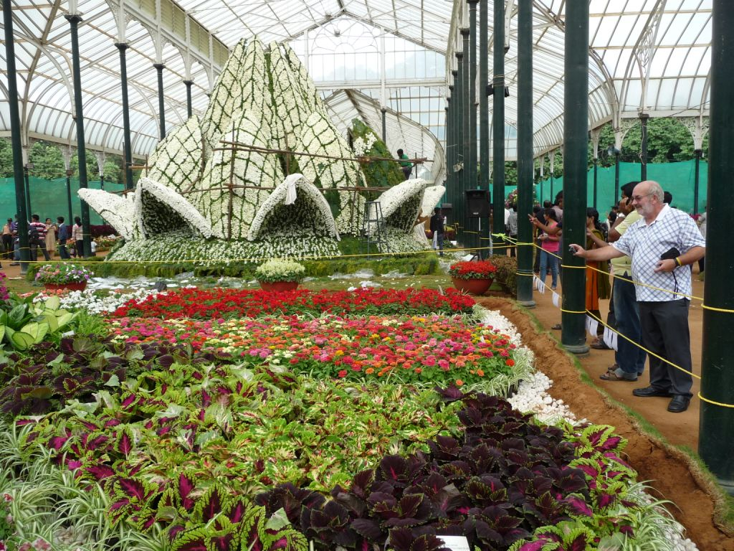

附 錄

一、研習課程表：ISTA Workshop on Quality Assurance in Seed Teasting
Day 1 (08.08.2011)
Start Time | - | End Time | Programme QA Workshop 2011
8:30 | - | 9:00 | Introduction of Lecturers, Participants, Expectations
9:00 | - | 9:30 | Introduction to ISTA
9:30 | - | 10:00 | The ISTA Accreditation Programme
10:00 | - | 10:30 | Coffee/Tea Break
10:30 | - | 10:50 | Introduction to Quality Assurance - Your customer complains
10:50 | - | 11:50 | Group Work and presentation to group
11:50 | - | 12:20 | Document control
12:20 | - | 13:20 | Group Work and presentation to group
13:20 | - | 14:20 | Lunch break
14:20 | - | 15:35 | Management of equipment in general including (Equipment: Balances, divider check)
15:35 | - | 16:05 | Coffee/Tea Break
16:05 | - | 16:20 | Equipment: checking moisture proof container
16:20 | - | 16:50 | Consumables: substrate check
16:50 | - | 17:20 | Explain tomorrows practical work and forms and groups
Day 2 (09.08.2011)
Start Time | - | End Time | Programme QA Workshop 2011
8:30 | - | 9:10 | Equipment: Temperature measurement and control
9:10 | - | 9:55 | Training of staff (F test)
9:55 | - | 10:25 | Coffee/Tea Break
10:25 | - | 11:25 | Group Work and presentation to group
11:25 | - | 11:45 | Equipment: balance check
11:45 | - | 12:00 | Equipment: divider check
12:00 | - | 12:30 | Lunch break
12:30 | - | 13:30 | Transportation to Laboratory
13:30 | - | 15:00 | Visit of Seed Testing Laboratory IN07
15:00 | - | 18:00 | Practical: moisture proof container (weighing, sealing, recording)  Practical: Substrate check (e.g. pH, water retention)  Practical: divider check  Practical: Hand dividing  Practical: weighing samples
 |  |  | Workshop Dinner
Day 3 (10.08.2011)
Start Time | - | End Time | Programme QA Workshop 2011
9:00 | - | 9:15 | Calculations (Rounding, Tolerances, Tolerance Tables)
9:15 | - | 10:15 | Group Work and presentation to group
10:15 | - | 10:45 | Coffee/Tea Break
10:45 | - | 11:00 | Calculations (Tolerances, Tolerance Tables, decimal places)
11:00 | - | 11:45 | Group Work on PUR and OSD
11:45 | - | 12:15 | Seed Collection
12:15 | - | 12:45 | Internal Quality Control, Monitoring of Analysts and Seed Sampler
12:45 | - | 13:45 | Lunch break
13:45 | - | 15:15 | Group Work and presentation to group
15:15 | - | 15:45 | Coffee/Tea Break
15:45 | - | 16:15 | Non-conforming work, Corrective and Preventive Actions
16:15 | - | 17:15 | Group Work and presentation to group
Day 4 (11.08.2011)
Start Time | - | End Time | Programme QA Workshop 2011
8:30 | - | 9:15 | Internal audits and how to prepare a checklist
9:15 | - | 10:15 | Group Work and presentation to group
10:15 | - | 10:30 | Storage of samples
10:30 | - | 11:00 | Coffee/Tea Break
11:00 | - | 11:30 | Management Review
11:30 | - | 12:00 | QA in moisture testing
12:00 | - | 12:30 | Issuing Orange ISTA Certificates
12:30 | - | 13:30 | Group Work and presentation to group
13:30 | - | 14:30 | Lunch break
14:30 | - | 17:30 | Excursion: visit to the Horticultural show in the Botanical gardens
Day 5 (12.08.2011)
Start Time | - | End Time | Programme QA Workshop 2011
8:30 | - | 8:50 | Purchasing
8:50 | - | 9:10 | General Management
9:10 | - | 9:55 | Introduction to the PT programme and evaluation
9:55 | - | 10:25 | Coffee/Tea Break
10:25 | - | 11:10 | Group work: recording of moisture proof container weights
11:10 | - | 11:25 | Review of results from the divider check
11:25 | - | 11:40 | Evaluation of the data of the moisture proof container
11:40 | - | 12:25 | Exercise: Perform an internal audit & discussion
12:25 | - | 13:25 | Lunch break
13:25 | - | 14:55 | Group: present and discuss audit findings
14:55 | - | 15:40 | Group work: recording of moisture proof container weights
15:40 | - | 16:30 | Evaluation of workshop, feedback, handover of Certificates

二、材料的含水測定
Moisture Content Measurement of Germination Media
 | Replicate 1 | Replicate 2
1. Weight of empty moisture container (g)
2. Weight of moisture container with germination media (g)
3. Weight of moisture container with germination media after drying (g)
4. Moisture content | #DIV/0! | #DIV/0!
A. Moisture Content of Germination Media | #DIV/0!
Water Retention Measurements
 | Replicate 1 | Replicate 2 | Replicate 3
B. Weight of germination media (g)
C. Weight of germination media after saturation (g)
D. Amount of water in germination media before saturation (g) | #DIV/0! | #DIV/0! | #DIV/0!
E. Dry weight of the germination media (g) | #DIV/0! | #DIV/0! | #DIV/0!
F. Maximum amount of water held in the germination media (g) | #DIV/0! | #DIV/0! | #DIV/0!
Maximum amount of water held in germination media as a % of the dry weight | #DIV/0! | #DIV/0! | #DIV/0!
Maximum amount of water held in germination media as a % of the dry weight |  | #DIV/0!

